ГОСУДАРСТВЕННОЕ ОБРАЗОВАТЕЛЬНОЕ УЧРЕЖДЕНИЕ ВЫСШЕГО ПРОФЕССИОНАЛЬНОГО ОБРАЗОВАНИЯ   
«ДОНЕЦКИЙ НАЦИОНАЛЬНЫЙ ТЕХНИЧЕСКИЙ УНИВЕРСИТЕТ»

Кафедра АСУ

Отчет

о лабораторной работе №5

по дисциплине «Web-программирование и Web-технологии»

на тему: «Разработка структуры сайта»

Выполнил:

студент группы ИСТ-19а

Караманешт Н.М

Проверили:

ст. пр. Андриевская Н.К.

ст. пр. Новиков Д.Д.

Донецк – 2020

Цель: Приобретение умений по созданию электронного прототипа веб-интерфейса. Приобретение практических навыков по созданию прототипов интерфейса.

Задание: В соответствии с вариантом шаблона сайта и его тематикой определитесь с наполнением каждой страницы. Изучите выданный вариант шаблона сайта, выделите логические блоки, на основании предоставленного шаблона создайте макет первой страницы. В качестве рассматриваемых логических блоков можно рассматривать: название сайта, заголовок статьи, статья, заголовок новости, новость, баннер новости, основное меню, второстепенное меню, галерея картинок, элемент галереи и т.п. Разработайте структуру главной страницы и ее наполнение. Представьте состав элементов главной страницы веб-сайта в виде вложенных друг друга блоков, как в примере на рисунке 5.1.

Самостоятельно продумайте и разработайте структуру второй станицы сайта, которая несет более подробную информацию по определенной новости, статье, заметке и т.п. Ориентируясь на цветовую схему выданного шаблона, доработайте цветовое оформление разрабатываемого сайта. При принятии решения о выборе цветовой схемы рекомендуется использовать специальные инструменты.

Шаблон:

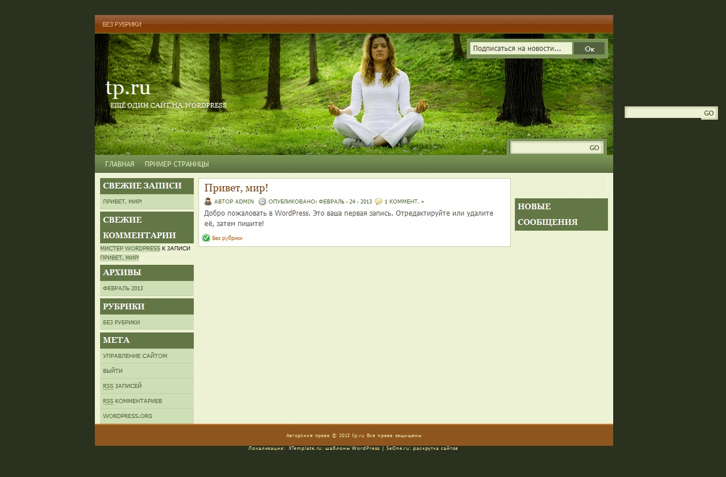

Результат:

